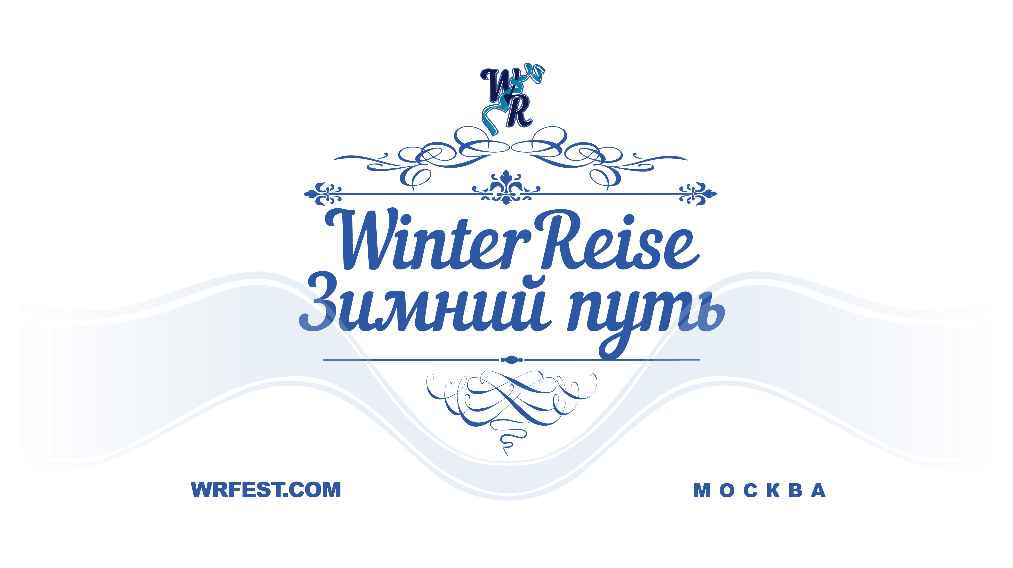

Третий международный композиторов
«Winterreise»

ПОЛОЖЕНИЕ

К участию в конкурсе приглашаются композиторы, достигшие 8 лет и далее без ограничения возраста
Возраст конкурсантов определяется на 1 января 2024 года

- ЦЕЛИ И ЗАДАЧИ КОНКУРСА

- привлечение внимания широкой публики к камерной музыке как к одному из ценнейших явлений мировой музыкальной культуры;
- укрепление международных творческих связей, создание условий для творческого обмена;
- поддержка и продвижение творчества современных композиторов в жанре камерной музыки;
- расширение репертуара исполнителей камерной музыки

- УЧРЕДИТЕЛИ КОНКУРСА

Международный фестиваль камерной музыки «Winterreise-Зимний путь» www.wrfest.com
Наталья КОРШУНОВА, Почетный работник культуры г. Москва https://korshunova.ru

3. ОРГКОМИТЕТ КОНКУРСА

Наталья КОРШУНОВА, президент конкурса (competition.winterreise@gmail.com)
Сергей БРОДСКИЙ

4. ЖЮРИ КОНКУРСА

Валерий КИКТА (профессор Московской консерватории, Заслуженный деятель искусств России, Заслуженный деятель искусств Украины, Россия) – Председатель жюри https://www.mosconsv.ru/ru/person.aspx?id=8763

Владимир ПОРОЦКИЙ (заслуженный деятель искусств России, член Союза композиторов России, Россия/Германия)
porotskiy.narod.ru

Борис ВИШНЕВСКИЙ (член Союза композиторов России, преподаватель МГК им. П.И. Чайковского, Россия)
https://www.mosconsv.ru/ru/person.aspx?id=174005

5. СРОКИ И МЕСТО ПРОВЕДЕНИЯ КОНКУРСА

Даты: 1 января – 1 февраля 2024 года (ДИСТАНЦИОННО)
Место проведения: Россия, город Москва

6. ВОЗРАСТНЫЕ ГРУППЫ

- 8-17 лет
- 18+

7. НОМИНАЦИИ

- Современная академическая музыка. Камерное произведение, написанное для следующих инструментов/голосов и их любых сочетаний (до 5-ти исполнителей в ансамбле):

- фортепиано;
- струнные: скрипка, альт, виолончель;
- духовые: флейта, гобой, кларнет, фагот, валторна;
- вокал: сопрано, меццо-сопрано, тенор, баритон, бас.

- Электронная музыка. Допускается одновременное использование акустических и электронных инструментов, компьютерной звукозаписи.

Длительность каждого представляемого на конкурсе сочинения – не более 10 минут.

8. ПРИЗЫ И ПОРЯДОК НАГРАЖДЕНИЯ ПОБЕДИТЕЛЕЙ

По результатам конкурса участники получают Дипломы участников и лауреатов конкурса I, II и III степени в каждой возрастной категории и номинации с присвоением звания лауреата международного конкурса, а также награждаются следующими призами:

- Главный приз от Международного фестиваля камерной музыки «Winterreise-Зимний путь» – Диплом специального приза, исполнение произведения в программах фестиваля (Москва, 2024-25 гг.), аудио-видеозапись исполнения, размещение записи на официальном канале YouTube.

- Специальный приз от рекламно - информационного агентства «AD GROUP ART» - публикация в сетевом издании AD GROUP ART

- Специальный приз для участников первой возрастной группы — Сертификат на бесплатное участие в мастер-классе члена жюри конкурса по специальностям «Композиция», «Инструментовка», «Импровизация» (Москва, 2024 г.).

Все сочинения лауреатов конкурса будут исполнены московскими музыкантами, артистами Большого симфонического оркестра им. П. И. Чайковского, солистами московских музыкальных театров, а также лауреатами Международного конкурса исполнителей камерной музыки «Winterreise».

9. ПОРЯДОК ПРОВЕДЕНИЯ КОНКУРСА

Конкурс проводится ДИСТАНЦИОННО и состоит из одного тура.

Прием заявок – до 25 декабря 2023 года
Объявление результатов конкурса – 1 февраля 2024 года

Конкурс проводится анонимно, каждой партитуре, прикрепленной к заявке на участие в Конкурсе, присваивается индивидуальный идентификационный номер.

Допускается участие одного конкурсанта во всех номинациях при условии разных представленных сочинений. При этом заявки должны быть оформлены отдельно на каждое произведение.

Из числа поданных заявок жюри отбирает для премирования не более 12 произведений из всех номинаций и возрастных категорий

Члены жюри оставляют за собой право присуждать не все премии, делить премии, учреждать дополнительные Специальные призы.
Решения жюри окончательные, обсуждению и пересмотру не подлежат.

Для подачи заявки на участие в конкурсе необходимо заполнить прилагаемую к настоящим условиям анкету (см. Приложение) на русском или английском языке.

К анкете прилагаются следующие документы:
- партитура произведения, представляемого на Конкурс, с отсутствием каких-либо указаний на имя автора или иную персональную информацию, в формате pdf.
- аудиофайл в формате mp3 с записью сочинения, подаваемого на Конкурс
- фотография автора (не менее 800 пикселей по короткой стороне);

- краткая творческая биография автора в свободной форме;

- копия паспорта или свидетельства о рождении в электронном виде (только для Оргкомитета);

- копия квитанции (иного документа) об оплате вступительного взноса.

Заполненная анкета, пакет документов и аудиозапись произведений, отвечающая требуемым условиям, высылаются до 25 декабря 2023 года на электронный адрес конкурса competition.winterreise@gmail.com,
Тема письма: Composition_Winterreise_2024.

Любые изменения в программе конкурса сообщаются участниками не позднее 30 декабря 2023 года и подлежат обязательному утверждению Оргкомитетом конкурса.

Уведомление о результатах конкурса будет направлено всем авторам по электронному адресу, указанному в заявке, не позднее 1 февраля 2024 года.

Лауреаты конкурса должны будут выслать полный комплект голосов произведения (в формате pdf) для исполнителей не позднее 2 февраля 2024 года.

10. ФИНАНСОВЫЕ УСЛОВИЯ. ВСТУПИТЕЛЬНЫЙ ВЗНОС

- Вступительный взнос для участников из России составляет:
1 возрастная категория - 2500 (две тысячи пятьсот) рублей
2 возрастная категория - 3000 (три тысячи) рублей

- В случае участия в более, чем одной номинации участник оплачивает второй (и последующий) взнос (взносы) в объеме 50 % от суммы первого

- В случае отказа от участия в конкурсе вступительный взнос конкурсанту не возвращается.

Просим учитывать возможную комиссию по переводу денег и убедиться в том, что сумма перечисленных средств соответствует сумме взноса за участие.

11. ОСОБЫЕ УСЛОВИЯ

- При желании автора присутствовать на концертном исполнении своего сочинения оплата проезда до Москвы и обратно, проживания и прочих расходов, связанных с пребыванием в Москве, расходов, связанных с оформлением визы, осуществляется за счет собственных средств участников или средств направляющей их организации.
- Участники конкурса не получают гонорар как за исполнение сочинения на конкурсе, так и за любое дальнейшее использование записей и трансляций этих выступлений.
- Анкета, подписанная желающими принять участие в конкурсе, является свидетельством согласия со всеми вышеперечисленными условиями.

12. РЕКВИЗИТЫ ДЛЯ ОПЛАТЫ КОНКУРСНЫХ ВЗНОСОВ

Наименование Банка получателя: Филиал № 7701 Банка ВТБ (ПАО)

БИК Банка получателя: 044525745

ИНН Банка получателя: 7702070139

КПП Банка получателя: 770943003

К/С Банка получателя: 30101810345250000745

Счет получателя в банке получателя: 40817810241274004942

Получатель: Коршунова Наталья Юрьевна (индивидуальный предприниматель)

Назначение платежа: взнос за участие в конкурсе

- КОНТАКТЫ

www.wrfest.com
FB page: www.facebook.com/wrfest
E-mail: competition.winterreise@gmail.com
Tel: +79035477374

Приложение

ЗАЯВКА
на участие в Третьем Международном конкурсе композиторов «Winterreise»

Имя и фамилия

Дата рождения

Страна, город

Возрастная категория

Номинация

Название произведения

Состав исполнителей
Хронометраж

(Пожалуйста, не более 10 минут)
Контактные данные:
- телефон
- электронная почта

*Музыкальное учебное заведение (при наличии)

*Имя, фамилия, звание преподавателя (при наличии)

Дата заполнения и подпись

